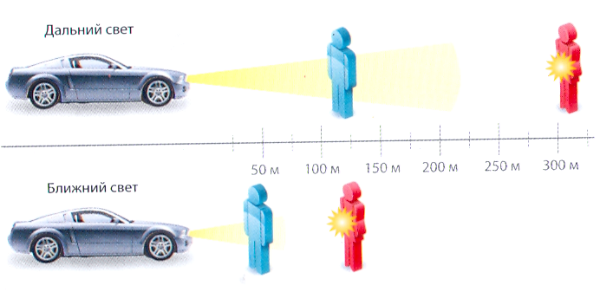

Ваш помощник – светоотражатель!



